**中子活化后放射性核素半衰期测量**

**Part1 实验目的**

1．掌握中等寿命的放射性核素半衰期（天、时、分、秒数量级）的测定方

法。

2．了解产生人工放射性核素的基本知识。

3．学会使用多功能数字多道的多定标功能。

**Part2 实验原理**

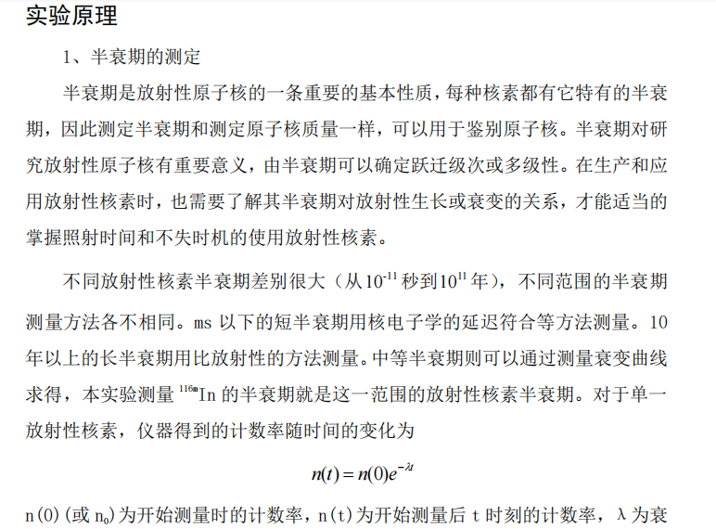

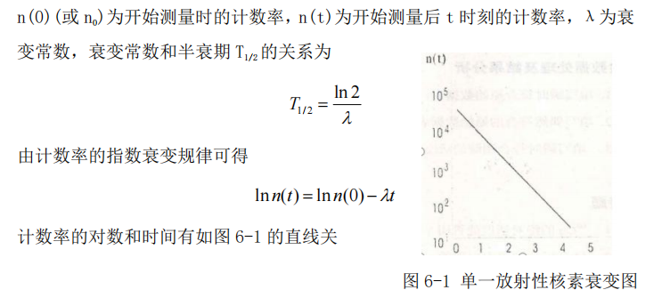

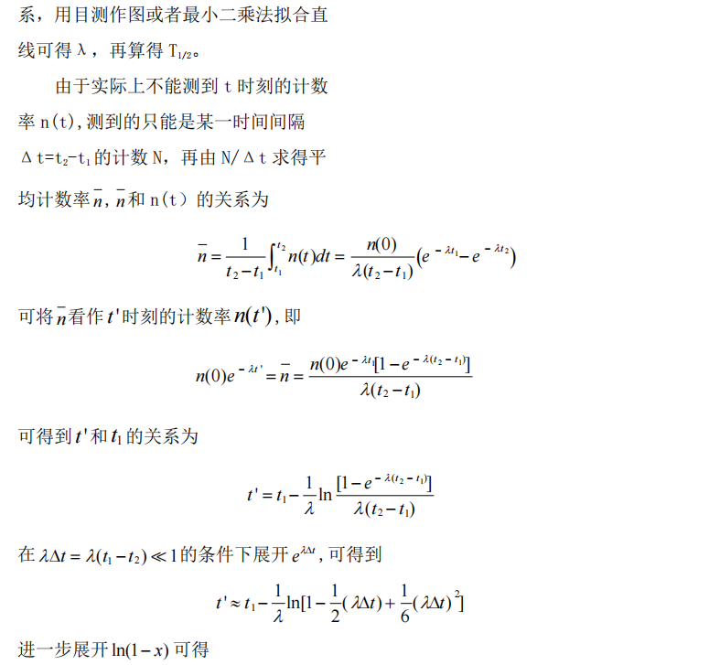

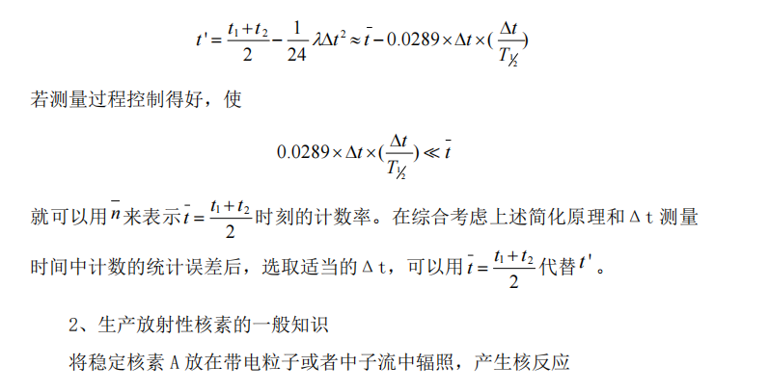

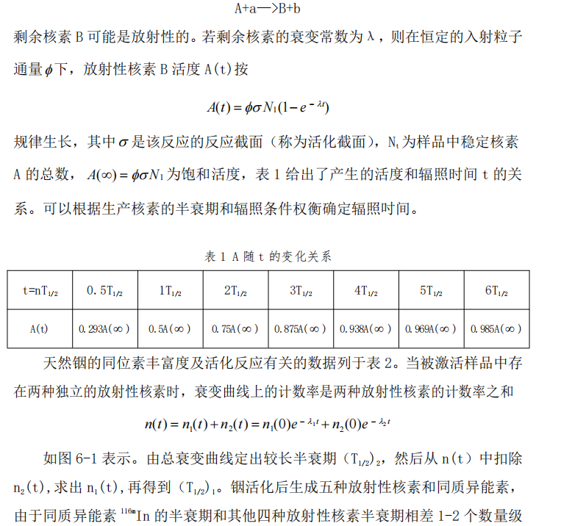

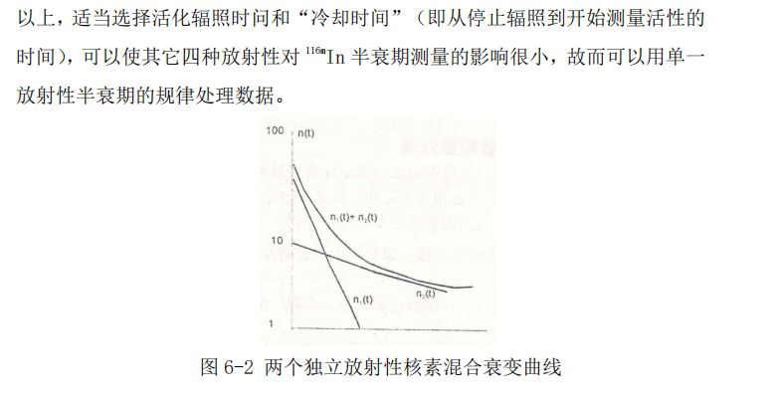

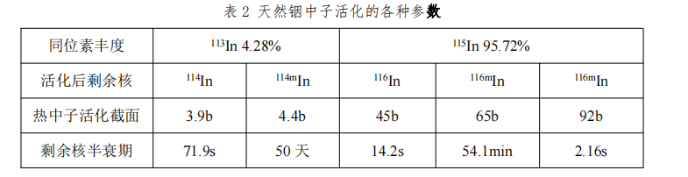

**Part4 实验内容**

1.测量 、放射性核素的半衰期及误差。

2.掌握多功能数字多道的多定标功能。

**Part5 实验数据处理**

1．检査记录的多定标谱中是否有明显的外界干扰造成不合理的过高计数，

若有将其删除，并在报告中注明。注意只删除计数，而不能去除时间，否则会产

生拟合错误。

**答：对于实验数据，进行计数的排序后，没有发现很明显的过高的计数，故不删除数据**

2．由前后两个本底段计算出平均本底计数率，在衰变曲线中扣除本底后，

得到活性净计数衰变曲线，以供求出半衰期及其误差 

**由计算对于0.1S和1S 我们结合两次本底的测量数据可得到平均计数率为：**

|  |  |
| --- | --- |
| **0.1s** | **1s** |
| **1.9960** | **20.15** |

**图中给出了不同时间下的活性衰变曲线（分别为时间间隔为0.1s以及时间间隔为1s）**

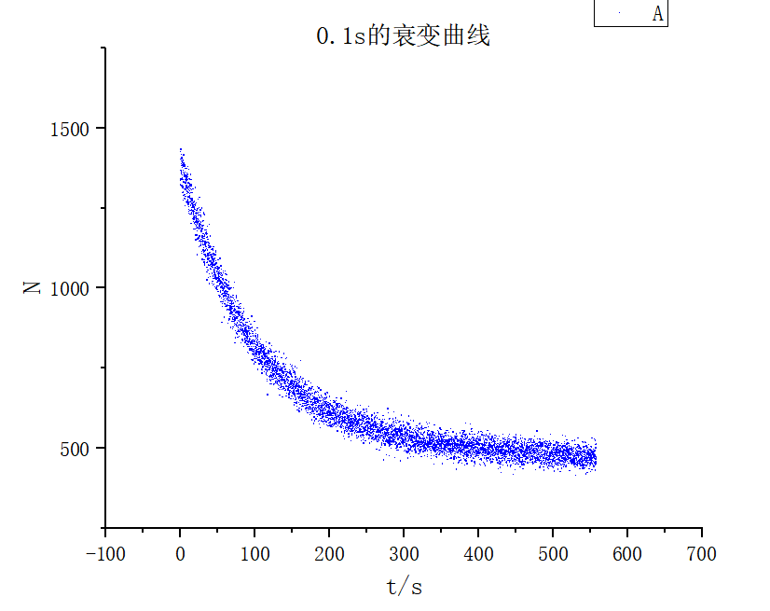

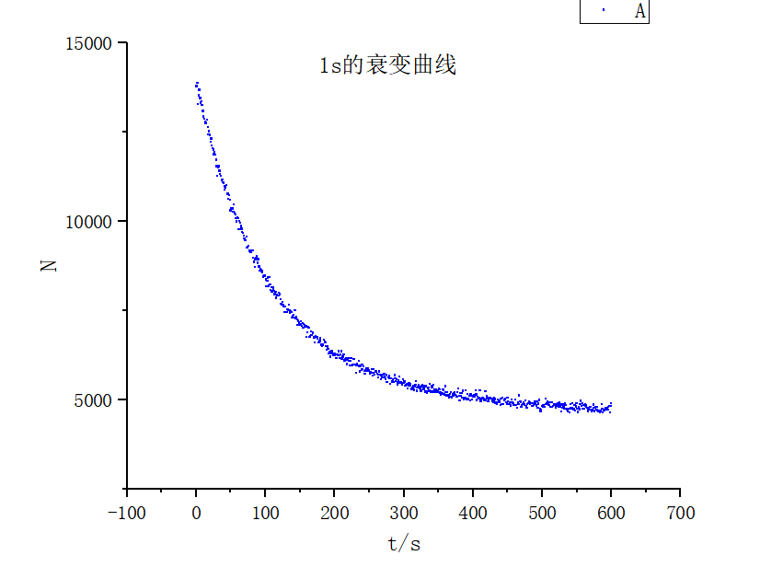

1. 用图解法和最小二乘程序拟合两种方法求出半衰期及其误差

4．图解法是在标出活性及其统计误差范围-时间的半对数标绘上，用目测法

作出直线，进而求出 可以只给 ,而不给

**图解法求其半衰期；从衰变曲线中知道，取350s以后的数据较为合理；由数据拟合可以得到半衰期为**：

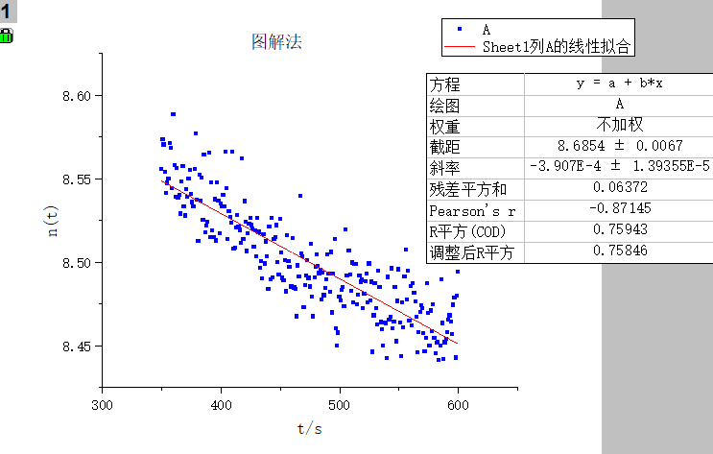

**则**

**下面用最小二乘法拟合求半衰期**

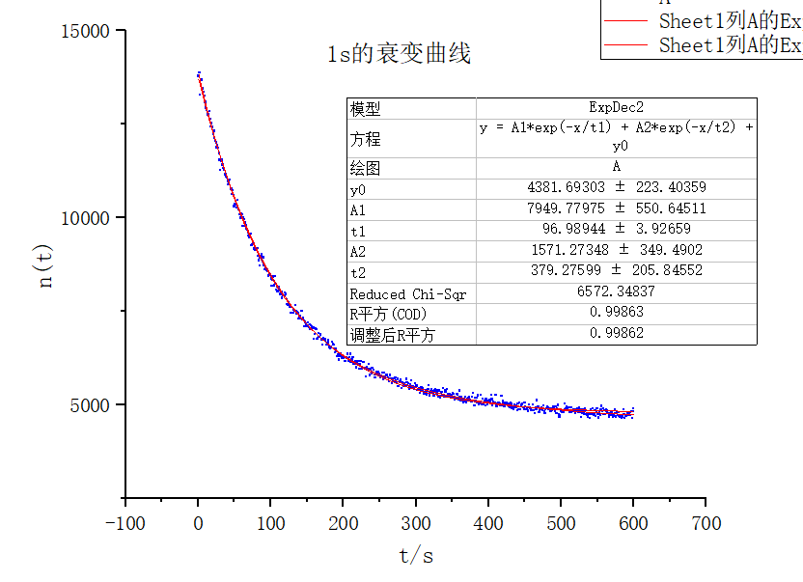

**由拟合所得数据可知对于****：**



**对于** 



**PS: 本次实验中实验时间偏短，所以误差相对较大**

**Part6 思考题**

1. 用表 2 中给出的数据，取活化时间为 3 个半衰期、冷却时间为 10 分钟、 共测量 2 个衰期的情况下,计算出铟片中其它四种半衰期活性与活性的比例。以说明用单一半衰期处理 半衰期的可靠性。

**答： 活化时间为54.1min*3=162.3min**

**由：计算**

|  |  |  |  |  |  |
| --- | --- | --- | --- | --- | --- |
| 核素 | (65) |  |  |  | (92b) |
| **A** | **54.44** | **3.34** | **43.07** | **0.026** | **88.06** |

2、结合本实验的具体装置和安排说明本实验采取了哪些具体措施，以降低统计

误差而提高测量精度的?采取了哪些措施使本底统计误差的影响可以忽略?

**答：本实验中若有不合理的数据及时删除，以及采用精确的函数等减少了相关的误差**